软件功能需求

- 机械臂控制
机械臂基本功能
机械臂编程控制
- 流量计
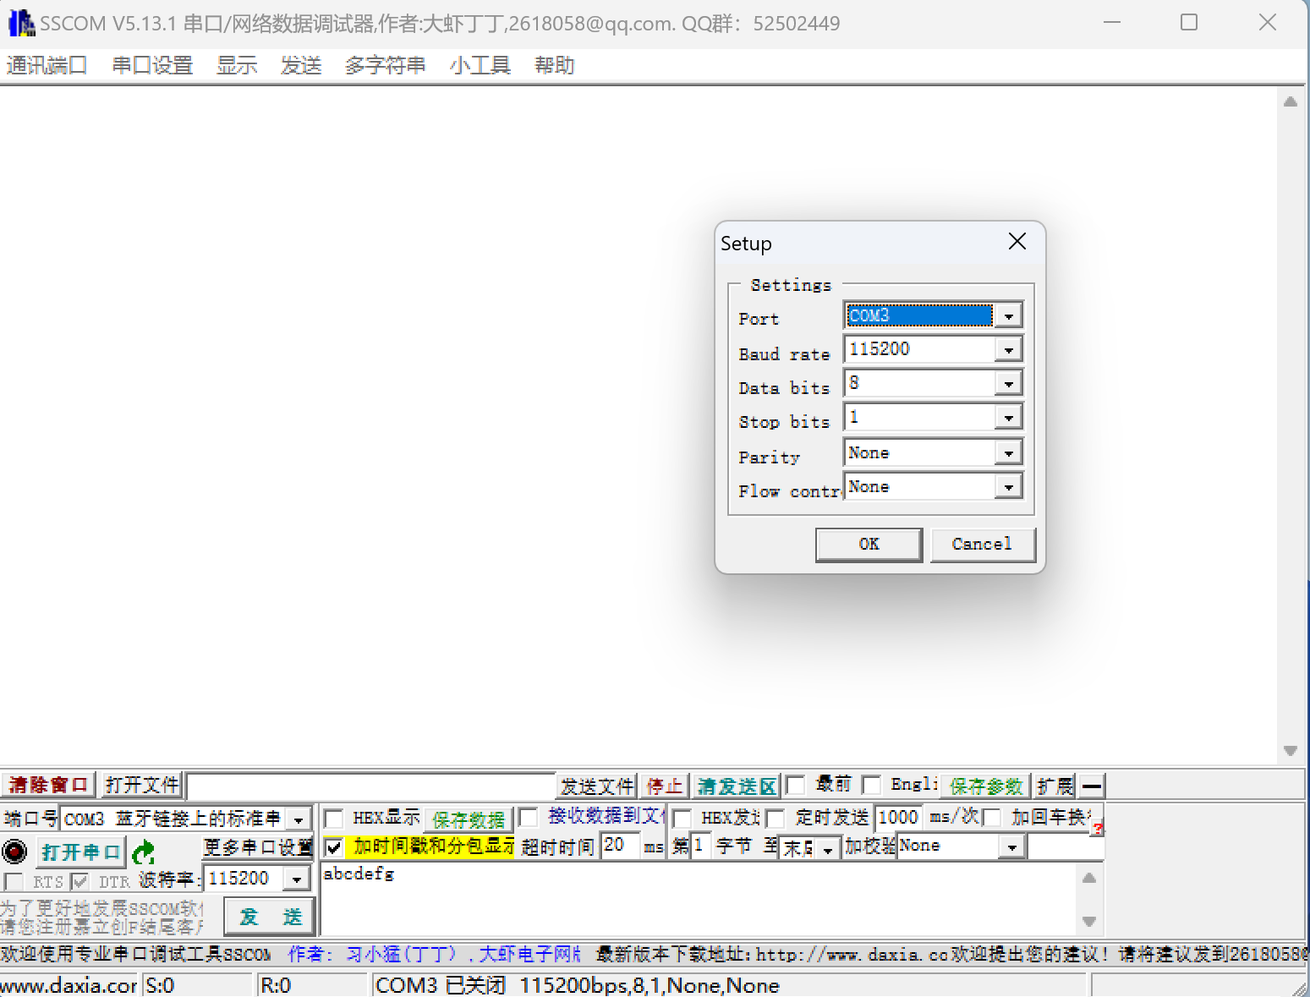
- 显微镜图像显示
